**Клавирное творчество**

**Д. Чимароза**

***Исполнительский анализ и методические рекомендации***

преподаватели высшей квалификационной категории

фортепианного отделения

Э.Р. Чичиланова

**«Исполнительский анализ и методические рекомендации**

**клавирных сонат Д. Чимароза»**

Аннотация

Клавирные сонаты Д. Чимароза заслуженно занимают важное место среди произведений крупной формы в репертуаре ДМШ и ДШИ. Это законченные произведения, несмотря на миниатюрность. Они легко запоминаются, легко играются, благодаря яркому тематизму и четкой ритмической организации. Они удобны для детских рук, музыка довольно яркая и свежая, дает ученику представление о строении сонатной формы в доступном виде. В то же время это «настоящая» музыка, без примитивных оборотов и гармонических решений. Кроме того, она довольно легко читается как по вертикали так и по горизонтали, что особенно важно при освоении произведений крупной формы.

К сожалению, в музыковедческой литературе крайне мало упоминаний о клавирном творчестве Чимароза и итальянской предклассической сонате в целом. Доменико Чимароза — один из известнейших итальянских композиторов второй половины XVIII века. В памяти последующих поколений Чимароза остался автором многочисленных опер - Буффа, одним из выдающихся ее творцов. Привлекали внимание композитора и новые тенденции в инструментальной музыке, среди них достойное место занимают сонаты для клавесина.

На сегодняшний день известны 32 одночастных сонаты. Впервые собрание сонат было издано в последнем десятилетии XVIII века. Пьесы очень кратки — время звучания от неполной минуты до 4 минут. Форма сонат, за редким исключением, сонатная. Сонаты имеют двухчастную или трехчастную сонатную форму с разработкой и полной сонатной репризой. Наибольшую группу (19 пьес) представляют быстрые мажорные сонаты. Тональности автор выбирал с небольшим количеством знаков (не более трех), что обусловлено, очевидно, педагогическими целями. Недостаточность образного контраста в экспозиции компенсируется введением в разработку новых элементов по типу оперного контраста: минорная тональность, новые мелодические попевки, усложнение гармонического языка. В некоторых случаях новый материал может вполне претендовать на роль эпизодической темы**,** что также характерно для разработок Моцарта и Бетховена.

Иная жанровая основа и другой тип образности воплощен в следующей группе из десяти сонат.Они написаны в медленном или умеренном темпе(largo, larghetto, andante, andantino).Большинство сонат представляет собой «инструментальные арии», утвердившиеся с начала XVIII века как часть сюитного цикла. В них преобладает вокальное начало. В фактуре господствует выразительная лирическая мелодия с очень строгим и скромным сопровождением. Музыкальная ткань отличается текучестью, непрерывностью, насыщена модуляциями. Таким образом, сонаты Чимарозы представляют как бы в сжатом виде процесс становления сонатности от первоначальных проявлений нового принципа до классической сонатной формы. Это произведения переходного периода в истории музыки. Стоит заметить, стилистика оперы Буффа, в которой работал Чимароза, соединяющая поэтическую прелесть с грациозной легкостью в чисто комедийном духе, была ближе к возможностям клавесина. Для стиля Буффа характерны: гомофонный склад, структурная периодичность, моторность, мотивная расчлененность мелодики, прямая функционально- гармоническая логика, стремительность движения. Все эти стилистические особенности характерны и для клавирных сонат Доменико Чимароза - одного из ведущих представителей подлинно итальянской оперной школы. Исполнительские проблемы в сонатах Доменико Чимароза те же, что и в других произведениях, написанных для клавесина. При невозможности аутентичного исполнения на фортепиано следует обратиться к методическим **советам клавесинистов.**

Из которых следует:

- Стараться играть пальцами, меньше использовать кистевые и локтевые движения;

- Помнить о ритмической чёткости, не поддаваться соблазну романтического рубато;

- Сила звука на клавесине изменялась с помощью переключения регистров, поэтому крещендо и диминуэндо были невозможны, значит стоит избегать их, по возможности;

- Следует стремиться к звонкости и яркости звука, особое внимание уделяя положению подушечки пальца (она должна чётко и прямо опускаться в центр клавиши);

- Педаль должна быть минимальной.

Используя эти правила, можно успешно исполнять клавирную музыку Д. Чимароза, доставляя удовольствие не только себе, но и слушателям.

**Д. Чимароза Соната А – dur**

Соната написана в предклассической сонатной форме без разработки, которую заменяет разросшаяся Заключительная и Ложная реприза.

Главная партия - в основной тональности.

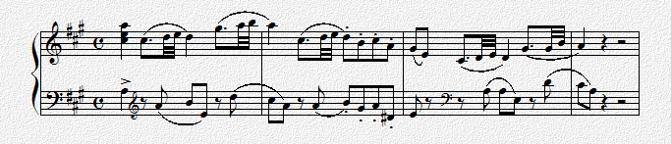

Побочная, Заключительная и Ложная реприза (Главная тема)- в доминантовой тональности.

Побочная:

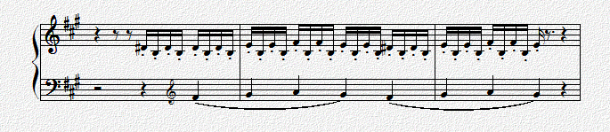

Ложная реприза:

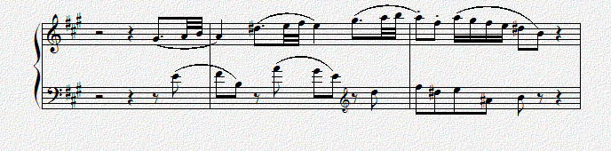В Репризе Главная партия проходит в основной тональности. Побочная изменена, расширена и заканчивается на доминанте - фермата.

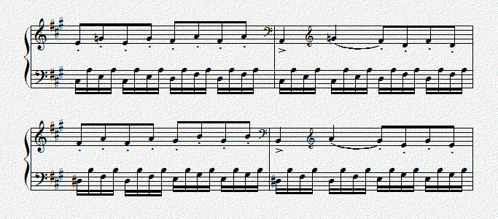

Затем следует большая Кода в основной тональности, близкая по тематизму побочной партии.

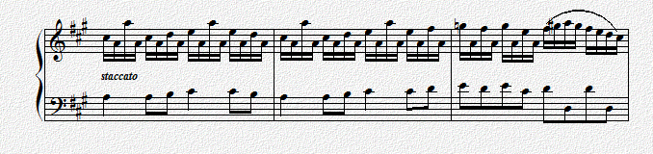***Над чем стоит работать*:**

Аппликатура воздействует на ритм, динамику, артикуляцию, подчеркивает выразительность фразы, придает определенную окраску звучанию и т.д. Кроме того, удачно найденная аппликатура содействует запоминанию, овладению музыкальным материалом и, в конце концов, технической уверенности.

Трудность в сонатах Чимароза представляет работа над артикуляцией, что важно, так как артикуляция является не только средством выразительности, но и проводником исполнительского стиля того или иного музыканта. Под артикуляцией, по И. Браудо, понимается «искусство исполнять музыку, и прежде всего мелодию, с той или иной степенью расчлененности или связности ее тонов, искусство использовать в исполнении все многообразие приемов legato и staccato».

Без художественно осмысленного воспроизведения всех штрихов и других обозначений музыка тускнеет. Важнейшее средство артикулирования – сочетание *legato*  и *staccato.*

Учащиеся часто небрежно исполняют короткие лиги (по два звука). В таких случаях первый звук берется сверху всей рукой, а второй – без дополнительного движения кисти – пальцем.

При исполнении отрывков non legato и staccato задача заключается в том, чтобы выбрать подходящую артикуляцию и выдержать ее на всем протяжении отрывка, выполнить одинаково. Звукоизвлечение происходит в результате взаимодействия опускающейся на клавиатуру руки с хватательным движением пальцев. Острота пальцев может быть различна. Для того, чтобы все ноты звучали ровно, их следует брать одинаковым приемом.

Не всегда учащиеся внимательны к окончаниям лиг. До Гайдна последние ноты лиг заметно укорачивались, что давало возможность играть, например, на клавесине выразительно. Такого же отношения следует придерживаться и при работе над похожими эпизодами в сочинениях Чимароза. У Гайдна полностью пропетая последняя нота – важное новшество, заимствованное у струнных.

При работе над всякого рода пассажами целесообразно играть их в быстром темпе, чтобы определить предстоящие трудности. При этом важно выбрать удачную аппликатуру. Использовать все виды технической работы: распределять вес руки в трудных местах, применим метод технического дробления фразировки. Но не стоит забывать о том, что нередко пассажи несут на себе интонационную выразительность, степень активности которой, неодинакова. «Однообразная интонация – бич многих учеников, она подобна скучной книге и действует усыпляюще» (Я.И. Мильштейн). Важно рассказать учащимся, что есть не только фразы, но и мысли, которые этими фразами выражаются. Нужно найти смысловой центр, без которого фраза не может стать выразительной.

Освоение приема скрытого 2-голосия, это прежде всего, мелодическое слышание основного голоса, покачивание кисти с опорой на ведущий голос.

Д. Чимароза очень часто использует такой художественный прием, как перебрасывание руки через руку. Для детей с плохой координацией рук это доставляет определенную трудность и требует времени чтобы «выграться». Важно показать краски основной темы в разных тембрах.

**Д. Чимароза Соната c- moll**

Главная партия в основной тональности:

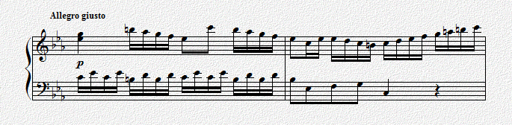

Предстоит работа над штриховым контрастом, над стилевыми особенностями исполнение 2 звуков на легато:

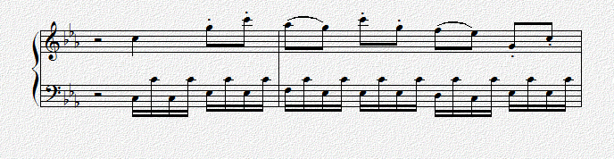

Побочная партия в параллельном мажоре:

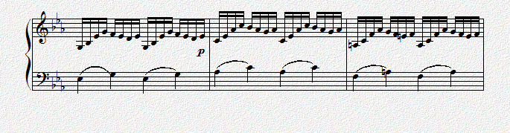

Нередко учащимся бывает трудно объединить эти фразы и придать им речевую выразительность. В таких случаях педагог должен разбудить воображение ученика. Можно найти интонации вопроса и, соответственно, почувствовать незаконченность и напряженность в интонации; а интонацию ответа сыграть уже с ощущением успокоенности и спада к концу фразы.

Одна из распространенных ошибок у учеников – динамическое сближение мелодии и аккомпанемента, недостаток «воздушной прослойки» между ними. Нужно соразмерить силу звучания мелодии и фона, установить «звуковую перспективу» (по Нейгаузу).

Такого рода аккомпанементы (альбертивые басы) пронизывают всю классическую литературу. Первый палец, самый тяжеловесный, играет часто. Он должен быть самостоятельным и легким. Внимание и опору перенести на нижние пальцы, поработать, укрепляя их.

В сопровождении часто встречаются ломаные октавы. Здесь нужна опора на нижний, 5-й (4-й) палец, на наиболее сильные доли такта. Важно почувствовать внутреннюю ось вращения руки. Чтобы ощутить сильную долю как основную опору, можно в такте чередовать игру обычных и ломаных октав. Играть ломаные октавы не пальцами, а вращательным движением предплечья.

Обратить внимание на переход основной мелодии из высокого регистра в нижний, при этом выразительно выделить тембровый контраст, гармонически услышать и показать изменения.

Ритм музыкального произведения сравнивают с пульсом живого организма. Нередко учащиеся не могут сразу перейти от одних длительностей к другим. В этом случае можно поиграть левую руку, пульсируя восьмыми.

Иногда трудно сразу взять нужный темп. Тогда перед началом игры нужно вспомнить какое-нибудь место, пропеть его про себя и сопоставить с началом. Если темп изменяется в середине – поиграть места, сопоставляя с началом. Чтобы найти удобный темп – поэкспериментировать, поиграть от самого медленного до предельно быстрого.

Динамика «террасообразная»: контрастные переходы f и p. Резкие динамические сдвиги – subito «p» или subito «f» обусловлены возможностями клавесина, для которого они написаны.

Самое трудное в крупной форме – это освоить и донести целое. Сонатная форма учит особому складу мышления. Г. Нейгауз писал: «…чем умнее пианист, тем лучше он справляется с крупной формой, чем глупее – тем хуже. Самое важное и самое трудное – почувствовать течение произведения, его развитие, превращение одного элемента в другой, все переходы и взаимосвязи, в которых как бы запечатлено течение жизни, побуждений и чувств автора, его интеллект и воля.

**Д. Чимароза Соната G – dur**

Соната состоит из 3-х частей. Крайние части построены по классическому принципу: Т-Д, Д-Т, II часть очень короткая без разработки, которая состоит из совершенно нового мелодического материала.

Сначала в двух словах - на что надо обратить внимание в этой сонате. Прежде всего на аппликатуру. И в этом нам помогают редакторы - они выписывают аппликатуру, удобную для исполнения. От удачно выбранной аппликатуры зависит четкая артикуляция пальцев, ритм музыкального произведения, техническая беглость и уверенность в исполнении. Работа над штрихами: от точного исполнения штрихов зависит художественный смысл произведения. Ну и, конечно, работа над пассажами. Дальше рассмотрим все более подробно.

Мелодия построена секвенционно в нисходящем движении на фоне остинатного баса (в редакции «staccato sempre», что дает большее сходство с клавесином), она представляет собой скрытую полифонию.

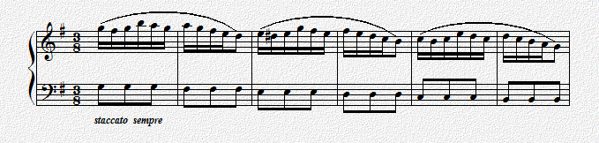

Много повторяющихся мотивов, которые чаще всего играют с разной динамикой, используя все возможности фортепиано. Хотя хочется отметить, что частые контрасты в динамическом плане не присущи для музыки Д. Чимароза. В основном его произведения были написаны для клавесина, где сила звука переключалась регистрами. А крещендо и диминуэндо просто не возможно было сделать.

В мелодию очень удачно вплетены мелизмы. В сонате они встречаются двух видов. Работа над ними и составляет небольшую трудность при разучивании и дальнейшем исполнении. Первая группа украшений. Мотив состоит из двух частей: одна – собственно украшение, которое исполняется на легато, вторая – на стаккато. И все это в секвенционном развитии.

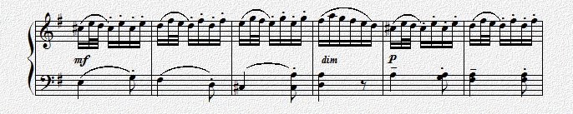

Отрабатываются эти места путем членения мотивов. На первую долю с небольшим замахом кисти играем украшение, затем точечным пальцевым стаккато отрабатываем окончание мотива.

Вторая группа украшений построена по звукам трезвучия на легато и окончание мотива на стаккато.

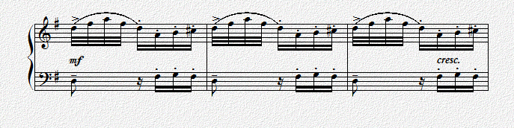

Дается тоже не просто. Не всегда хватает активности пальцев, а кистевые движения, которыми мы привыкли играть арпеджио или трезвучия, здесь только мешают. Опять же быстрая смена штрихов, в пределах одного такта, легато на стаккато, предполагают наличие быстрой реакции и точного пальцевого стаккато. Акцент, стоящий на первом звуке украшения, скорее всего поставлен редакторами. Его можно считать как «намёк» на кистевой взмах руки на эту ноту.

Два предложения (средняя часть) написаны в тональности g – moll (одноименной). Это, скорее всего новый материал, контрастно отличающийся от главной темы и больше похожий на побочную партию. Тема очень выразительная, играется на легато. Дальше через небольшую связующую партию возвращаемся в основную тональность.

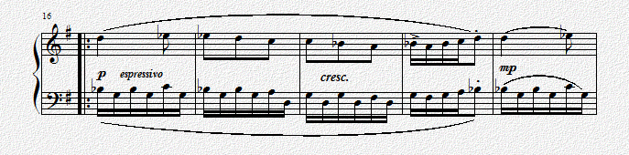

III часть - реприза. Первое предложение в главной тональности, второе в тональности доминанты D – dur. Мелодический материал полностью повторяет материал 1 части. Заканчивается соната в главной тональности G – dur.

В крайних частях, не смотря на мелодическую тему, не стоит поддаваться романтическому «рубато», стоит помнить о ритмической четкости, присущей клавесинной музыке. Стараться играть пальцами, меньше использовать кистевые и локтевые движения. Следует помнить о звонкости и яркости звука, для этого четко и прямо опускать «подушечки» пальцев в клавиши.

В редакционных ремарках стоит педаль (Ped), но не всегда следует ее принимать, т.к. педаль должна быть минимальной и точной, чтобы не разрушать четкости и твердости клавесинного звука. Но это, как говорится, высший пилотаж, которому надо стремиться.

**Д. Чимароза Соната g – moll**

Эта соната минорная, в трехдольном размере. Бемольная тональность делает палитру музыки светлой, переливчато – прозрачной. Написана она в предклассической сонатной форме с элементами разработки.

В исполнении сонаты нужно точно передать настроение каждой темы. Связующих звеньев. От разнообразия динамический оттенков, приемов игры, которые нужно обязательно исполнять, зависит музыкальная ткань, она как бы оживает. Необходимо услышать смысловую вершину каждой фразы. В начале работы над частью сонаты, необходимо расчленить нотный текст на более легкие части. Эта работа помогает понять над чем нужно работать: над деталями, фразой, смысловой вершиной и звуком.

Главная партия путем сопоставления проводится в соль миноре и в параллельном мажоре. Главная тема представлена в виде пунктирного ритма. Это придает некую танцевальность и сходство с мазуркой. Характер напористый и воспринимается как воплощение настойчивости и устремленности.

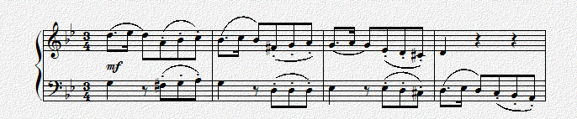

Исполняется четким прикосновением «подушечками» пальцев. Следует стремиться к звонкому и яркому звуку, приближая его к клавесинному звучанию. Нужно поработать и над пунктирным ритмом, стаккато под лигой – отработать точное «туше».

В левой руке в басу встречается остинатный бас – пульсация, которая создает гармоническую поддержку и небольшое напряжение, которое приводит к разрядке в следующей методической теме.

Вторая часть партии представлена в вопросо – ответной форме, слышится диалог двух разных по характеру собеседников.

Связующая тематически близка главной, начинается в параллельном мажоре, заканчиваясь на его доминанте.

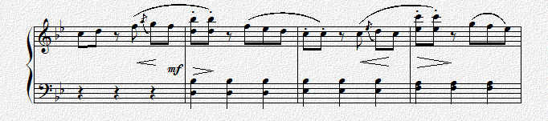

Побочная партия - второй раздел сонатной экспозиции (и репризы). По выразительному характеру побочная партия контрастирует с главной, создавая новый лирический и мягкий образ. Но ритмически близка главной и связующей партии. Она в Си бемоль мажоре состоит из двух одинаковых предложений в верхнем и среднем регистрах.

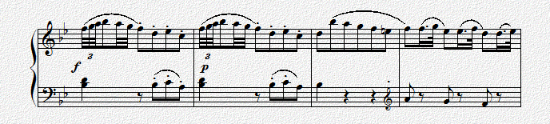

В побочной партии сложность может составить украшение в виде триоли шестнадцатых нот, которые надо обязательно сыграть на сильную долю. Конечно, сначала все проучивается без него, чтобы правильно уложить ритмический рисунок, а затем добавить украшение.

Экспозиция заканчивается мажорным кадансом.

Реприза с элементами разработки: изменения происходят в материале побочной партии, появляется несколько связок. Реприза начинается с проведения главной партии в основной тональности Соль мажор, связка приводит в тональность до минор (тональность субдоминаты).

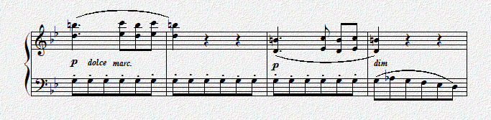

Начинается побочная партия, но ее яркий начальный форшлаг заменен на мягкую трель, что дает теме новую краску.

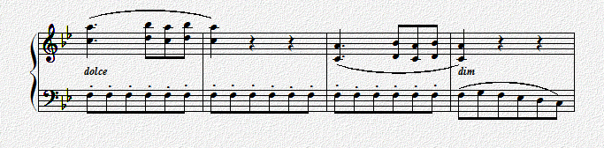

Связка, транспонированная в Фа мажор, приводит к материалу побочной партии в Си бемоль мажор. Еще одна связка по материалам побочной партии приводит к финальному проведению побочной партии в основную тональность и коде.

Таким образом, наличие в Репризе главной и побочной партии в основной тональности, связующего их, нового разрабатывающего побочной партии материала. Говорит о наличии элементов разработки в репризе.

В динамическом плане соната построена в лучших традициях произведений для клавесина. Частая смена динамики с mf на p в повторяющихся мотивах и фразах. Т.к., как мы уже знаем, на клавесине динамика переключалась регистрами. Встречаются редакторские крещендо и диминуэндо.

**Д. Чимароза Соната с - moll**

Данная соната токкатного характера в предклассической сонатной форме, с относительно большой разработкой на материале побочной партии. В предклассической сонатной форме побочная партия звучит в тональности доминанты или в параллельном мажоре (к минору), а также характерной чертой является отсутствие или крайняя незначительность разработки.

Главная партия:

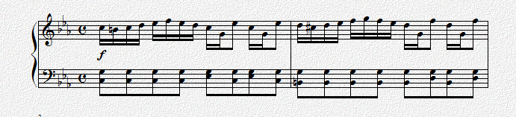

Побочная партия:

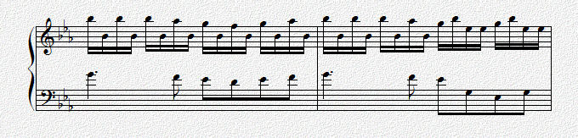

Реприза в сонате №11 динамическая, т.е. отсутствует главная партия, но конфликта нет, тематический материал сближен по характеру. Понимая форму, ее темы, тональный план, у ученика формируется стройный образ сочинения, как «архитектурная основа» музыкального «здания». Это поможет учащемуся быстрее выучить наизусть.

Сложность в исполнении сонаты в репетициях. Есть небольшие – по две ноты в конце мотива, построенного по трезвучию, есть чуть длиннее (7 нот) в конце фразы в разработке. Аппликатуру на маленьких репетициях не меняем, т.к. соната токкатного типа, удобней играть позиционной аппликатурой. На репетициях с 7-ю нотами следует чередовать 1-2 пальцы. Игра должна быть пальцевая, минимум кистевых и локтевых движений. Отталкиваясь от клавесинной манеры исполнения, подушечка пальца опускается строго по вертикали, не щипком.

В сонате контрастная динамика, связано это тоже с возможностями клавесина (сила звука менялась при помощи переключения регистров, при котором невозможно cresс. или dim.) Но вот в последнем предложении хочется добавить cresс., используя возможности уже нашего инструмента – фортепиано, т.к. здесь явно оркестровое звучание, расширение диапазона и остинатная пульсация в басу.

Побочная партия данной сонаты построена на скрытом двухголосии в правой руке с параллельным движением баса. Следует проучить по голосам, ощутить объем звучания, проследить движение голосов, а затем добавить 1 палец в правой руке. Он должен быть легким, как «балерина на пуантах». В разработке имеется красивое секвенционное построение (3 звена), изящество которому придают штрихи staccato и короткая лига в окончании фразы. Сложность именно в исполнении staccato. Звук следует извлекать активными кончиками пальцев на фоне непрерывного движения руки. Помочь может и верное интонирование к 3-й доле (к лиге).

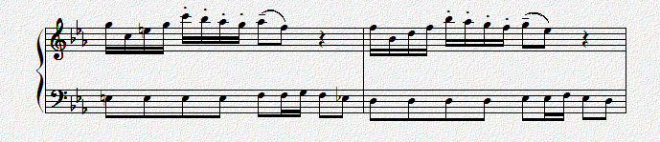

Д. Чимароза очень любил бемольные тональности, считал их более прозрачными и обладающими светлой палитрой красок. Педалью можно не пользоваться в сонате, т.к. быстрый темп, остинатная пульсация в аккомпанементе не должны нарушаться.

**Д. Чимароза Соната С – dur**

Эта соната Д. Чимарозытакже написана в предклассической сонатной форме без разработки. Побочная и заключительная партии в доминантовой тональности, но есть и звучание заключительной партии в a – moll.

Главная партия:

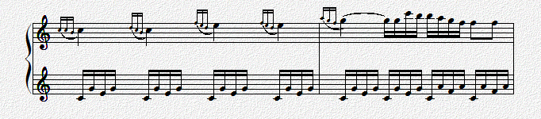

Побочная партия:

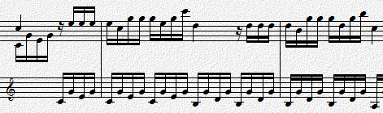

Заключительная партия:

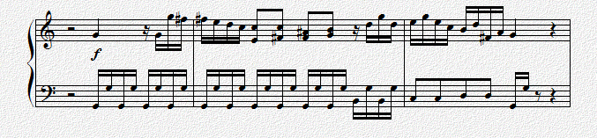

Главная партия состоит из опевания устойчивых ступеней тонического трезвучия мелизмами. Они не разрывают музыкальную ткань, а придают ей движение и динамику. Здесь важна активная пальцевая игра «молоточками» строго по вертикали. Следует обратить внимание на внятное произношение опеваний (своего рода группетто). Опорная первая нота является первой долей и должна совпадать с басом.

В сонате также используется контрастная динамика, есть тембровые переклички, похожие на речитатив или диалог двух героев, что роднит сонату с излюбленным Чиморозой оперой – буффой. Сама музыка сонаты яркая, жизнерадостная, игривая, потребует от ученика эмоционального исполнения. Главная задача – передать в музыке жизнерадостные образы с легкостью и изяществом. Сохраняя ее темпо- ритмическую основу.

Партия аккомпанемента изложена альбертиевыми басами, ими и стоит заняться с первых уроков, добиться собранной, экономной руки, легкого первого пальца, легкой и быстрой смены гармоний. Важно чувствовать подчинение аккомпанемента мелодии, найти нужный баланс.

Сложность сонаты в ее постоянном развитии. Нет пауз, нет момента, где можно остановиться и настроиться на следующий раздел (как в сонатах Бетховена и Гайдна). Важно научиться думать вперед, предвидеть и предслышать следующее проведение, перекличку и т.д. Добиться этого можно методом постепенного прибавления: например, Г.П. сыграли целиком плюс первое предложение П.П., затем Г.П. и П.П. целиком, добиваясь единства темпа, четкой артикуляции и верной динамики.

В партии правой руки явно слышится флейтовый тембр, следовательно, и дыхание как у духовика. Это помогает добиться цельности, сквозного развития произведения. Артикуляция тоже как у флейтиста. В повторных нотах (репетиции в затакте) произношение четким «языком» флейтиста с нарастающей динамикой. Аппликатуру мы опять – таки не меняем на репетициях, нет необходимости в этом. Сонату можно исполнять без педали, т.к. фактура не предполагает ее использование.

Вся работа над сонатами Д. Чимароза должна быть направлена на яркое исполнение со стилистическими особенностями, что поможет доставить эстетическую радость самому исполнителю и его слушателям.

**Список литературы:**

1. Алексеев А. Методика обучения игре на фортепиано. – М., 1978.
2. Бочаров Ю. «Двухчастная соната: век восемнадцатый». – М., 1970.
3. Евдокимова Ю.К канд. диссертация «Становление сонатной формы в предклассическую эпоху» (итальянская клавирная соната). — М., 1973. Вестник РАМ им. Гнесиных 2011 № 13
4. Жигачева Л. Сонаты для клавесина Доменико Чимарозы: На пути к классической сонатности. Вестник РАМ им. Гнесиных 2011 № 11 .
5. Либерман. Е. Работа над фортепианной техникой. 3-е изд. – М, 1995.
6. Ливанова Т. «История западноевропейской музыки до 1789 г.», Учебник. – М.: Музыка, 1986.
7. Нейгауз Г. Об искусстве фортепианной игры. 4-е изд. – М., 1982.
8. Савшинский С. Работа пианиста над техникой. – Л., 1968.
9. Способин И. Музыкальная форма. – М., 1984.